目录

1代理商管理模块 2
1．1 代理商添加 2
1．2 查询代理商 3
1．3 修改代理商 3
1．4 删除代理商 3
2 用户单位管理模块 3
2．1 添加用户单位 3
2．2 查询用户单位 3
2．3 修改用户单位 3
2．4 删除用户单位 4
3群组管理模块 4
3．1 群组管理添加 4
3．2 群组管理查询 4
3．3 群组管理修改 4
3．4 群组管理删除 4
4终端用户管理模块 4
4．1终端用户添加 4
4．2 终端用户查询 5
4．3 终端用户修改 5
4．4 终端用户删除 5

1代理商管理模块

1．1 代理商添加
测试目的：表单验证，邮箱格式验证是否正确。
输入数据要求：代理商名称，代理商地址不能为空。代理商电话，QQ号码必须为数字。邮箱格式如：aaa@163.com. @前的字符长度不能小于3.后缀名为com,edu,cn
测试步骤：
单选按钮中，默认代理商级别为一级代理商，父级代理商下拉文本框隐藏。单击二级代理商按钮，父级代理商下拉选择框显示。
1.添加一级代理商
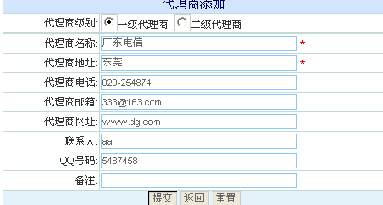
2.添加二级代理商
需选择父级代理商。
输入数据要求：同一级代理商添加。
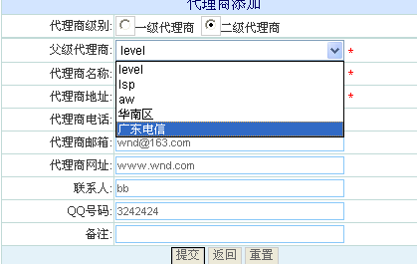

1．2 查询代理商
按代理商类型查询，按代理商名称模糊查询。
分页功能。

1．3 修改代理商
输入数据要求：代理商名称，代理商地址非空验证。
代理商电话，QQ号码非数字验证。
邮箱格式验证。
注：父级代理商不能修改，如果修改的是二级代理商，修改页面父级代理商名称为只读。

1．4 删除代理商
注：删除一级代理商，其下的二级代理商，用户单位会一并删除。
删除二级代理商，其下的所有用户单位会被删除。
未选中信息，要又提示。

2 用户单位管理模块

2．1 添加用户单位
输入数据要求：用户单位名称，用户单位地址不能为空。
电话号码，QQ号码必须是数字。
邮箱格式如：aaa@163.com. @前的字符长度不能小于3.后缀名为com,edu,cn

2．2 查询用户单位
按代理商名称查询，用户单位名称模糊查询。分页功能。
列表中，用户单位名称是超链接。点击，只可查看该用户单位信息，不可修改。
分页功能。

2．3 修改用户单位
输入数据要求：用户单位名称，用户单位地址不能为空。
电话号码，QQ号码必须是数字。
邮箱格式如：aaa@163.com. @前的字符长度不能小于3.后缀名为com,edu,cn
注：修改页面，用户单位名称为只读。

2．4 删除用户单位
只删除选中信息。未选中，要提示，删除成功与否有提示。

3群组管理模块

3．1 群组管理添加
输入数据要求：选择用户单位名称，创建者终端号码。
群组号码，群组名字，通话时长非空。
其中群组号码长度必须是21位数字。如：860020100000000002001

3．2 群组管理查询
按群组类型，通话状态，有效状态，群组号码，群组名组合查询。
点击“终端列表”超链接，查看对应群组号码下的所有终端信息。
点击列表中，群组号码超链接，查看群组的详细信息，只读，不可修改。
分页功能。
注：详细信息中要能看到群组所属的用户单位名称。

3．3 群组管理修改
输入数据要求：选择用户单位名称，创建者终端号码。
群组号码，群组名字，通话时长非空。
注：所属用户单位，群组号码为只读，不可修改。

3．4 群组管理删除
删除选中信息

4终端用户管理模块

4．1终端用户添加
输入数据要求：除了备文本框可以为空，其他都是非空的。
终端号码长度为21位，终端卡号如：13800138000
登录密码，确认密码必须一致

4．2 终端用户查询
按终端用户类型，在线状态，用户状态，终端号码，终端名组合查询。
终端号码超链接，可查看对应终端号码的详细信息一级所属用户单位名称，不可修改。
所属群组超链接，产看该终端所属群组的信息。
选中信息，点击冻结按钮，该终端号码的用户状态改为冻结。

4．3 终端用户修改
终端号码只读，不可修改。

4．4 终端用户删除
只删除选中信息。

